소장 욕구 자극하는 연말 한정판 뷰티 제품 나왔다
[아워글래스] 2025 홀리데이 컬렉션 출시

- 앰비언트 라이팅 팔레트, 브러쉬, 오버립 듀오 한정판 선봬
- 타투 아티스트와 협업, 동물이 상징하는 아름다운 가치 담아
- 다음달 2일까지 더현대 서울에서 홀리데이 팝업스토어 운영
- 구매 금액별로 에코백, 디럭스 샘플, 마스카라 정품 등 증정

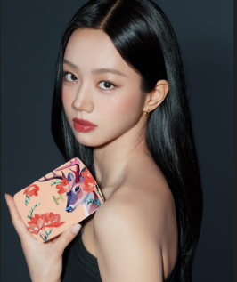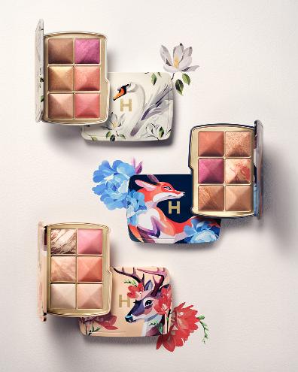

신세계인터내셔날이 수입·판매하는 럭셔리 비건 지향 메이크업 브랜드 아워글래스(HOURGLASS)가 2025년 한정판 홀리데이 컬렉션을 출시했다고 24일 밝혔다. 파우더, 하이라이터, 블러셔 등으로 구성한 색조 팔레트, 브러쉬, 특별 구성의 립 듀오 등 총 7종으로 선보인다.

아워글래스는 매년 연말을 앞두고 해당 시즌에만 한정으로 만나볼 수 있는 홀리데이 컬렉션을 선보이고 있다. 특별한 패키지와 구성으로 소장가치가 높고, 지금 아니면 구할 수 없는 희소성으로 매년 조기 완판을 기록 중이다.

특히 색조 팔레트인 ‘앰비언트 라이팅 팔레트 언락드 컬렉션’의 경우 판매 수익금의 일부를 미국의 동물 보호 단체인 NHRP(Non-human Rights Project)에 기부하고 있어 제품 구매만으로도 ‘착한 소비’를 실천할 수 있어 더욱 인기다.

이번 2025 홀리데이 컬렉션은 자연과 동물에서 영감을 받아 입체적인 수채화 풍의 문신을 작업하는 우크라이나 출신의 타투 아티스트 사샤 유니섹스(Sasha Unisex)와의 협업으로 제작했다. 각 제품에는 아티스트의 독창적인 스타일로 탄생한 디어(사슴), 스완(백조), 폭스(여우) 일러스트와 각각의 동물이 상징하는 아름다운 가치를 담았다.

주력 제품인 ‘앰비언트 라이팅 팔레트 언락드 컬렉션’은 블러셔, 브론저, 파우더, 하이라이터, 아이섀도우 등 데일리로 사용하기 좋은 색상부터 연말 화려한 파티 메이크업을 위한 색상이 담긴 전 성분 비건의 6구 팔레트다

먼저 브랜드 공식 파트너인 ‘혜리’가 선택한 ‘디어(사슴) 에디션’은 우아함과 순수함을 상징하는 밝고 맑은 색상 위주로 구성되어 있다. 미세 펄 입자가 더해져 은은한 소프트 글로우 효과를 선사하며, 웜피치와 핑크톤의 한정판 신상 블러셔 2종이 들어있다.

사랑과 평온을 상징하는 ‘스완(백조) 에디션’은 코랄 핑크, 피치, 플럼 베리 등의 풍성한 색감의 신상 블러셔 위주로 구성했으며, 직관과 지혜를 상징하는 ‘폭스(여우) 에디션’은 강렬한 색감의 신상 블러셔와 얼굴 전체에 생동감을 더해줄 수 있는 브론즈가 더해져 있다. 팔레트별로 신규 한정 색상과 베스트 색상이 조화롭게 구성되어 있어 취향에 맞게 선택할 수 있다.

팔레트와 함께 사용하기 좋은 브러쉬 및 브러쉬 세트도 한정으로 선보인다. 각 팔레트와 세트를 이루는 일러스트 디자인의 ‘앰비언트 라이팅 에딧 브러쉬’ 3종 등이 있다. 모든 브러쉬는 동물 보호 단체 PETA에서 인증받은 최고급 소재의 인조모로 제작된다.

홀리데이 시즌 한정으로 선보이는 ‘스컬프트 & 글로스 듀오’도 함께 판매한다. 아워글래스의 베스트셀러 팬텀 글로시밤 ‘슬립’ 색상과 립라이너 구성으로 누구나 손쉽게 오버립을 연출할 수 있도록 했다. 특별 구성 패키지로 출시돼 연말 선물용으로도 안성맞춤이다. 가격은 ‘앰비언트 라이팅 팔레트 언락드 컬렉션’ 14만 6천원대, ‘앰비언트 라이팅 에딧 브러쉬’ 8만 2천원대, ‘스컬프트 & 글로스 듀오’ 8만 6천원대 등이다.

아워글래스는 홀리데이 컬렉션 출시를 기념해 다음달 11월 2일까지 더현대 서울에 홀리데이 전용 팝업스토어를 운영하며 다양한 고객 혜택을 제공한다. 혜리 픽 제품 구매 시 혜리 룩북을 증정하며, 구매 금액 별로 아워글래스 한정판 에코백, 마스카라 디럭스 샘플, 프라이머 정품 및 언락드 마스카라 정품 등을 증정한다. 에코백에는 특별함을 더할 수 있는 자수서비스도 제공하며, 매일 오후 1시/3시/5시 3회씩 홀리데이 컬렉션 제품을 활용한 메이크업쇼도 진행할 예정이다.

신세계인터내셔날 아워글래스 관계자는 “올해는 기존 매장에서는 느낄 수 없는 홀리데이 콘셉트로 꾸며진 공간에서 고객들이 제품을 직접 경험해볼 수 있도록 특별 팝업스토어를 마련했다”면서 “소장가치가 높아 연말을 앞두고 나를 위한 작은 사치는 물론 연말 선물용으로도 안성맞춤”이라고 말했다.

